Preonzo, 26 marzo 2014

Agli amici e agli atleti dei
gruppi sportivi invalidi e integrati
del cantone

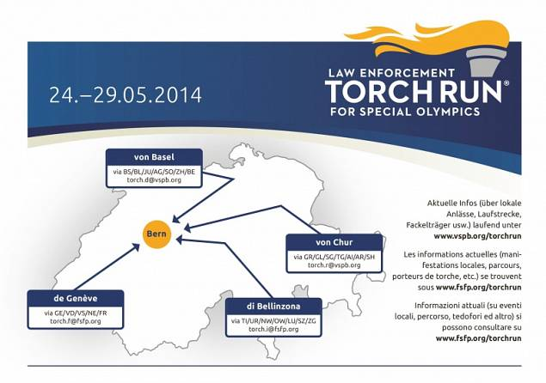
Special Olympics – Torch Run
Sabato 24 maggio 2014

Cari amici, colleghi e atleti dei gruppi sportivi cantonali,
dal 24 al 29 maggio 2014 quattro fiaccole provenienti dalle differenti regioni linguistiche, correranno attraverso la Svizzera per raggiungere la cerimonia d’apertura dei Giochi Nazionali di Special Olympics a Berna.

La tappa ticinese si svolgerà sabato 24 maggio 2014.
Riservate la data!
Il programma di massima è il seguente:
- Bellinzona con partenza da Piazza Governo alle ore 09:00
- Lugano con partenza da Piazza Riforma alle ore 10:25
- Locarno con partenza da Piazza Grande alle ore 11:50
- San Gottardo (se aperto) con consegna della fiamma ai colleghi urani
al più tardi alle ore 16:00

Vi aspettiamo numerosi!
Non perdete l’occasione di passare un momento unico, in compagnia, e attorniati da tanta simpatia. Annunciatevi al più presto ai vostri allenatori!

A presto.

Maruska Ambrosini-Marchetti
maruska.marchetti@sunrise.ch
Handy: 076 54 98 3 99

